
GUIA DE TRABAJO INGLES
SEMANA 9 AL 13 DE NOVIEMBRE
SEGUNDO BASICO
OBJETIVO: Reproducir chants, rimas y diálogos muy breves y simples para familiarizarse con los sonidos propios del inglés

UNIDAD: : ‘THE INDIGENOUS PEOPLE IN CHILE’ (LOS PUEBLOS ORIGINARIOS DE CHILE)

Actividad N°1: observa la siguiente cápsula educativa.
https://drive.google.com/file/d/1ClEq5DbQUEUbgaz8_HYB3i2axuOUUz3g/view?usp=sharing
PARA VER EL VIDEO QUE ESTÁ EN EL VÍNCULO, MANTENER PRESIONADA LA TECLA CONTROL DE TU TECLADO Y AL MISMO TIEMPO DAR UN CLICK CON EL MOUSE
VOCABULARY

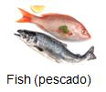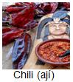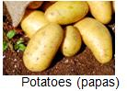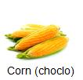
 Meat (carne

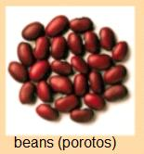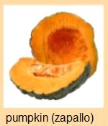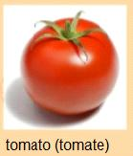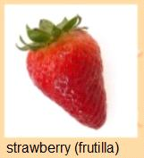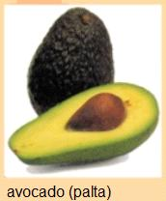

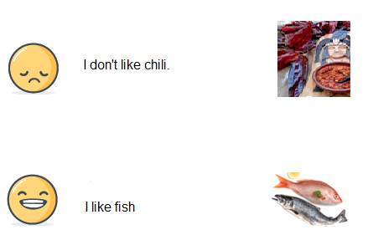

ACTIVIDAD 2: escribe las oraciones de acuerdo a las imágenes
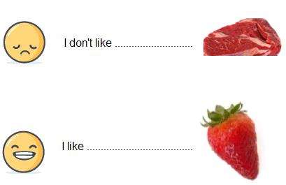

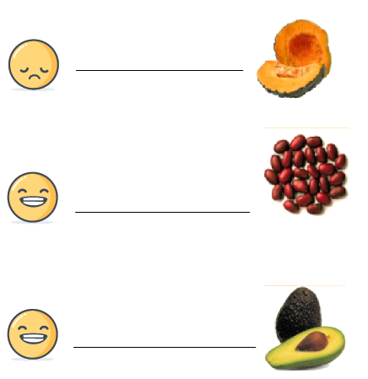

_______________________________________________________________
SOLUCIONARIO: RECUERDA RESOLVER LOS EJERCICIOS POR TI MISMO (A) O CON APOYO DE UN ADULTO, LUEGO REVISAR Y CORREGIR SI ES NECESARIO
ACTIVIDAD 2
1. I don’t like meat.
2. I like strawberry.
3. I don’t like pumpkin.
4. I like beans.
5. I like avocado.

